ESCOLA BÁSICA E SECUNDÁRIA C/PE DA CALHETA
Física e Química A – 11.º Ano

Ficha de trabalho de iniciação Q2.3 – n.º 1
Nome: ____________________________________________________________ N.º: _____ Turma: _____

Unidade 2: Reações em sistemas aquosos / 2.3. Soluções e equilíbrio de solubilidade
2.3.1. Mineralização das águas e processo de dissolução.
2.3.2. Equilíbrio de solubilidade e solubilidade de sais.

- Selecione a opção correta.
- A água, por ser um solvente polar, dissolve bem qualquer sal, porque os sais são compostos iónicos.
- Se uma solução saturada contiver 25 g de soluto por 100 mL de água, uma solução que contenha 30 g desse soluto por 100 mL de água, à mesma temperatura, é uma solução sobressaturada.
- A solubilidade de um dado sal é independente da temperatura.
- A uma determinada temperatura, uma solução sobressaturada contém menor quantidade de soluto por unidade de volume do que uma solução saturada do mesmo soluto.
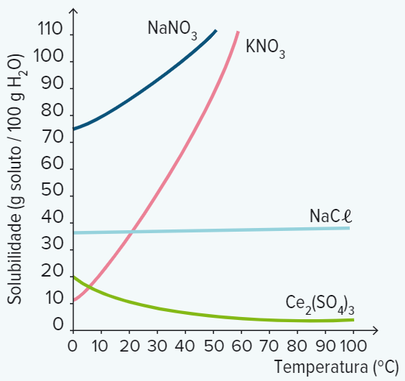
- A partir do gráfico, assinale a opção incorreta.
- 80 g de KNO₃ não saturam 200 g de água à temperatura
de 30 ºC.
- A solubilidade de Ce₂(SO₄)₃ diminui com o aumento
da temperatura.
- À temperatura de 20 ºC, NaNO₃ é o menos solúvel dos sais.
- No intervalo de 0 ºC a 100 ºC, a solubilidade de NaCl aumenta muito pouco com a temperatura.

- Quatro tubos de ensaio A, B, C e D, contêm 25,0 mL de água desionizada. Adicionam-se a estes tubos de ensaio diferentes massas de cloreto de amónio, NH₄Cl, nas seguintes quantidades:
 | Tubo A | Tubo B | Tubo C | Tubo D
Massa de NH₄Cl /g | 10 | 20 | 30 | 40
Considere constante a temperatura e o volume. Selecione a opção que completa corretamente a frase seguinte.
A solubilidade deste sal é 60 g / 100 mL de água a 80 ºC. Após agitação a essa temperatura, encontra-se solução saturada e fase sólida…
- Em nenhum dos tubos de ensaio.
- Apenas no tubo D.
- Apenas nos tubos C e D.
- Apenas nos tubos B, C e D.

- Os valores seguintes mostram a solubilidade de alguns sais, a uma dada temperatura, expressa em g de soluto / 100 mL de água.
- AgNO₃ – 260 g / 100 mL H₂O
- Al₂(SO₄)₃ – 160 g / 100 mL H₂O
- NaCl – 36 g / 100 mL H₂O
- KNO₃ – 52 g / 100 mL H₂O
Uma solução saturada de um destes sais, com o volume de 25,0 mL, foi sujeita a evaporação. A massa de sal que se obteve foi de 13 g. Identifique o sal.

- Escreva as expressões para o produto de solubilidade dos seguintes equilíbrios.
  - AgBr (s) ⇌ Ag⁺ (aq) + Br– (aq)
  - Mg(OH)₂ (s) ⇌ Mg²⁺ (aq) + 2 OH– (aq)
  - CaF₂ (s) ⇌ Ca²⁺ (aq) + 2 F– (aq)
  - Pb₃(PO₄)₂ (s) ⇌ 3 Pb²⁺ (aq) + 2 PO₄^{3–} (aq)

- Escreva as expressões dos seguintes produtos de solubilidade relativas aos seguintes sais:
  - Ag₂C₂O₄ (s)
  - BaF₂ (s)
  - Ba₃(PO₄)₂ (s)
  - AlCl₃ (s)

- Estabeleça a correspondência correta entra as colunas I e II.
Coluna I | Coluna II
- Zn(OH)₂  - Pb₃(PO₄)₂  - AgCN  - Al(OH)₃ | - K_{s} = s²  - K_{s} = 4 s³  - K_{s} = 27 s⁴  - K_{s} = 108 s⁵

- Considere as equações químicas para os equilíbrios de solubilidade seguintes, à temperatura de 25 ºC:
CaSO₄ (s) ⇌ Ca²⁺ (aq) + SO₄^{2–} (aq)
SrSO₄ (s) ⇌ Sr²⁺ (aq) + SO₄²⁻ (aq)
BaSO₄ (s) ⇌ Ba²⁺ (aq) + SO₄²⁻ (aq)
Dados: K_{s}(CaSO₄) = 4,93 x 10⁻⁵;
K_{s}(SrSO₄) = 3,44 x 10⁻⁷;
K_{s}(BaSO₄) = 1,08 x 10⁻¹⁰;
  - Qual dos sais é mais solúvel, a esta temperatura?
  - Calcule a concentração de iões Ba²⁺ numa solução saturada de BaSO₄.

- O produto de solubilidade, K_{s}, do oxalato de prata, Ag₂C₂O₄, é igual a 5,40 x 10⁻¹², a 25 ºC. O valor da solubilidade deste sal é…
- 1,11 x 10⁻³ mol dm⁻³
- 1,11 x 10⁻⁴ mol dm⁻³
- 1,16 x 10⁻⁶ mol dm⁻³
- 2,32 x 10⁻⁶ mol dm⁻³

- Determine a solubilidade dos seguintes sais, expressa em g dm⁻³ e mol dm⁻³:
  - Fluoreto de bário: K_{s} = 1,84 x 10⁻⁷;
  - Sulfureto de prata: K_{s} = 5,5 x 10⁻⁵¹;
  - Hidróxido de alumínio: K_{s} = 5,0 x 10^{-33;}
Nota: Para determinar a fórmula química do sal procure na tabela periódica o elemento e através do grupo veja qual o ião mais estável destes iões.

- A fluorite é um mineral de fluoreto de cálcio, CaF₂. Calcule a solubilidade de fluoreto de cálcio em água, em g dm⁻³, sabendo que o seu produto de solubilidade é 3,45 x 10⁻¹¹.
Dado: M(CaF₂) = 78,08 g mol⁻¹

- Determine a massa de cloreto de chumbo que se pode dissolver, no máximo, em 250 mL de água, supondo que não há variação de volume.
Dados: K_{s}(PbCl₂) = 1,70 x 10⁻⁵; M(PbCl₂) = 278,10 g mol⁻¹

- Sabendo que em 100 mL de uma solução saturada de fosfato de cálcio, Ca₃(PO₄)₂, existem 3,54 x 10⁻⁶ g deste sal dissolvidos, calcule o valor do produto de solubilidade.
Dado: M(Ca₃(PO₄)₂) = 310,18 g mol⁻¹

- A 25 ºC, o produto de solubilidade do sulfato de prata, Ag₂SO₄, é igual a 1,20 x 10⁻⁵.
Selecione a opção que completa corretamente a frase seguinte.
A solubilidade deste sal é…
- 1,73 x 10⁻³ mol dm⁻³.
- 3,46 x 10⁻3 mol dm-3.
- 1,44 x 10-2 mol dm-3.
- 3,38 x 10-6 mol dm-3.

- Calcule o pH de uma solução saturada de Mg(OH)₂, a 25ºC.
Dado: K_{s}(Mg(OH)₂) = 5,61 x 10⁻¹²
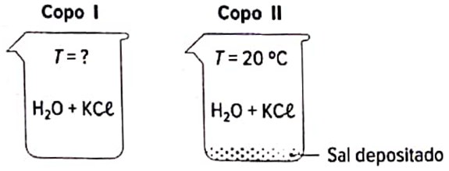
- Os copos de precipitação I e II contêm soluções saturadas de cloreto de potássio, KCl, a duas temperaturas diferentes. Na preparação das soluções foram adicionados, a cada um dos copos, 400 mL de água e 200 g de KCl.
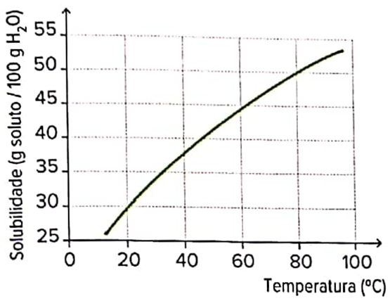
O gráfico seguinte representa a solubilidade do KCl em água, em gramas de solutos / 100 g de H₂O, a diferentes temperaturas.

  - Determine a temperatura da solução contida no copo de precipitação I.
  - Sabendo que a temperatura da solução do copo de precipitação II é de 20 ºC, determine a quantidade química de sal (KCl) depositada no fundo do copo.

- Somente 6,1 mg de oxalato de cálcio, CaC₂O₄, se dissolvem em 1,00 L de água, à temperatura de 25 ºC. Determine o produto de solubilidade do oxalato de cálcio.

Exame nacional 2013 – 2.ª fase.
- O equilíbrio de que se estabelece entre o nitrato de potássio, KNO₃, e os iões resultantes da dissolução do sal em água pode ser traduzido por:
KNO₃ (s) ⇌ K⁺ (aq) + NO₃– (aq)
Considere que se prepara uma solução aquosa de KNO₃ por dissolução do soluto sólido.
  - O intervalo de tempo necessário à dissolução completa do KNO₃ (s)…
- Não depende do estado de divisão do sólido, nem da agitação da solução.
- Não depende do estado de divisão do sólido, mas depende da agitação da solução.
- Depende do estado de divisão do sólido e da agitação da solução.
- Depende do estado de divisão do sólido, mas não depende da agitação da solução.

  - Admita que a solução aquosa de KNO₃ preparada é uma solução saturada e que s é a solubilidade do KNO₃ em água, expressa em mol dm⁻³, à temperatura a que se encontra a solução. Qual é a relação entre a solubilidade, s, e as concentrações dos iões K⁺ (aq) e NO₃– (aq), também expressas em mol dm⁻³, nessa solução?
- $s= \sqrt{[K^{+}]}$=$\sqrt{[{{NO}_{3}}^{-}]}$
- $s= {[K^{+}]}^{2}$=${[{{NO}_{3}}^{-}]}^{2}$
- $s= \frac{[K^{+}]}{2}=\frac{[{{NO}_{3}}^{-}]}{2}$
- $s= \left[K^{+}\right]=[{{NO}_{3}}^{-}]$

